Proyecto final: Regresión Logística

- Identificar las variables en español y su tipología (continua, dummy, etc.). Explicar de qué se trata la base de datos.
VARIABLE | DEFINICION | TIPO | EXPLICACION
Weekend | Fin de semana | DUMMY | Valor booleano que indica si la fecha de la visita es un fin de semana.
Revenue | Transacción | DUMMY | Etiqueta de clase que indica si la visita ha sido finalizada con una transacción.
Visitortype | Tipo visitante | Escala Likert | Tipo de visitante como 'Nuevo visitante', 'Visitante recurrente' y 'Otro'
TrafficType | Tipo de trafico | Escala Likert | Fuente de tráfico por la cual el visitante ha llegado al sitio web (por ejemplo, banner, SMS, directo).
Region | Región | Escala Likert | Región geográfica desde la cual el visitante ha iniciado la sesión.
Browser | Navegador | Escala Likert | Navegador del visitante.
OperatingSystems | Sistema Operativo | Escala Likert | Sistema operativo del visitante.
Month | Mes | Escala Likert | Valor del mes de la fecha de visita.
Administrative | # Paginas | Numéricas/Discretas | Número de páginas visitadas por el visitante sobre gestión de cuentas.
Administrative_Duration | Duración en paginas | Numéricas/Continuas | La cantidad total de tiempo (en segundos) que el visitante ha pasado en páginas relacionadas con la gestión de cuentas.
Informational | Numero de páginas visitadas | Numéricas/Discretas | El número de páginas visitadas por el visitante en el sitio web, así como la información de comunicación y dirección del sitio de compras.
Informational_Duration | Duración páginas visitadas | Numéricas/Continuas | La cantidad total de tiempo (en segundos) que el visitante ha pasado en páginas informativas.
ProductRelated | Producto relacionado | Numéricas/Discretas | Número de páginas visitadas por el visitante sobre páginas relacionadas con productos.
ProductRelated_Duration | Duración con el producto | Numéricas/Continuas | La cantidad total de tiempo (en segundos) que el visitante ha pasado en páginas relacionadas con productos.
BounceRates | Tasa de rebote | Numéricas/Continuas | Valor promedio de la tasa de rebote de las páginas visitadas por el visitante.
ExitRates | Tasa de salida | Numéricas/Continuas | Valor promedio de la tasa de salida de las páginas visitadas por el visitante.
PageValues | Valores de página | Numéricas/Continuas | Valor promedio de la página de las páginas visitadas por el visitante.
SpecialDay | Duración en día especial | Numéricas/Continuas | Cercanía del tiempo de visita al sitio a un día especial.

EXPLICACION:
Según las variables esta base de datos parece ofrecer ofrecer información sobre el flujo de visitas e información relacionada de la misma a un sitio web de comercio electrónico para entender a mas profundidad cuales son los factores que puedes influir en la estadía de esta.

- Limpiar y preparar la base de datos

Transformación de la variables tipo Likert para evitar el error de la escala y usarlo como variables independiente dummy para una mejor manipulación de estas:
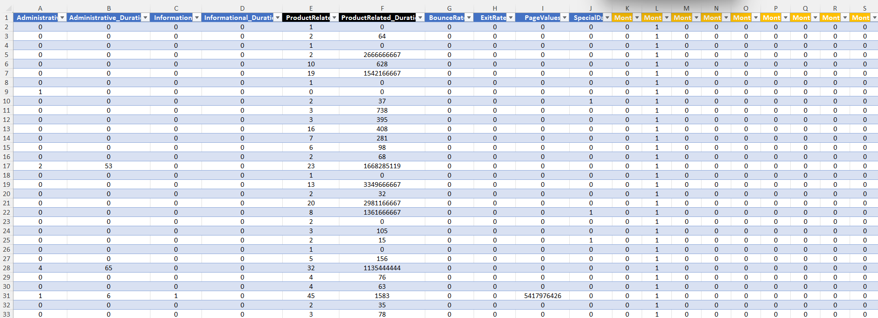
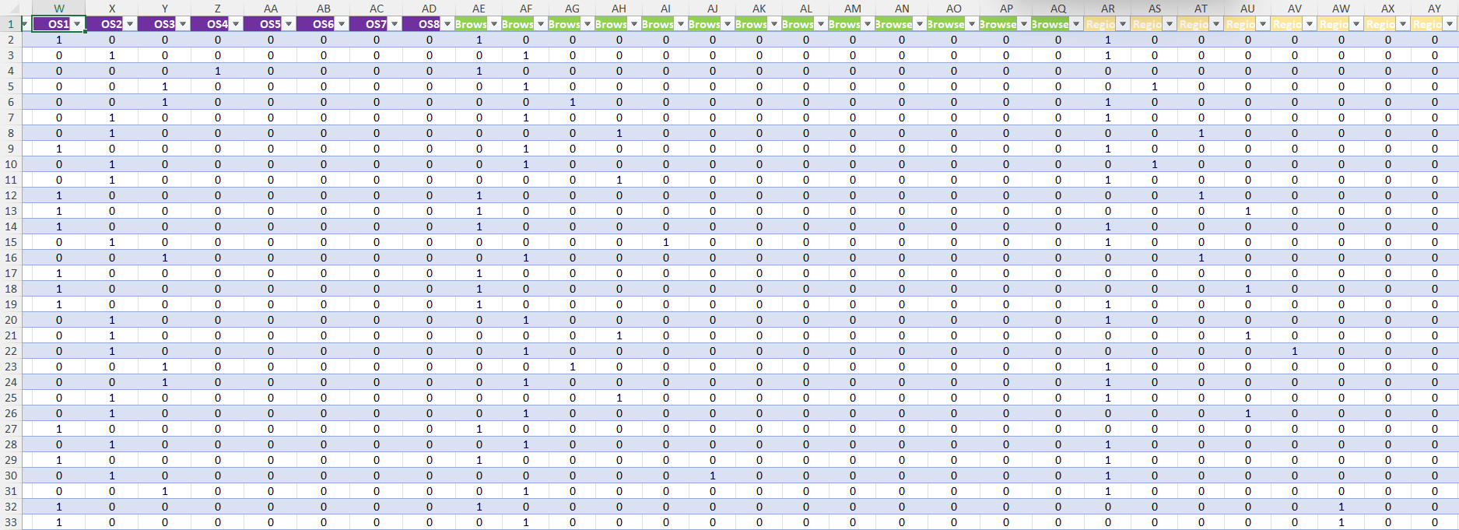
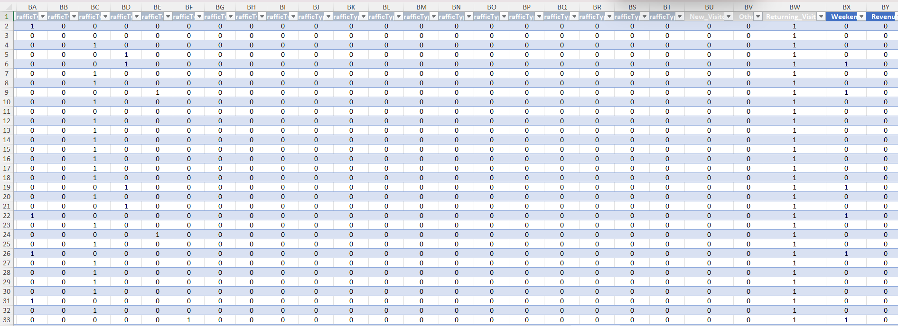

- Eliminar los “outliers” aplicando un EDA en Excel.

Se realiza un grafico de caja para revisar cuales son los Outliers mas y menos relevantes para el modelo:
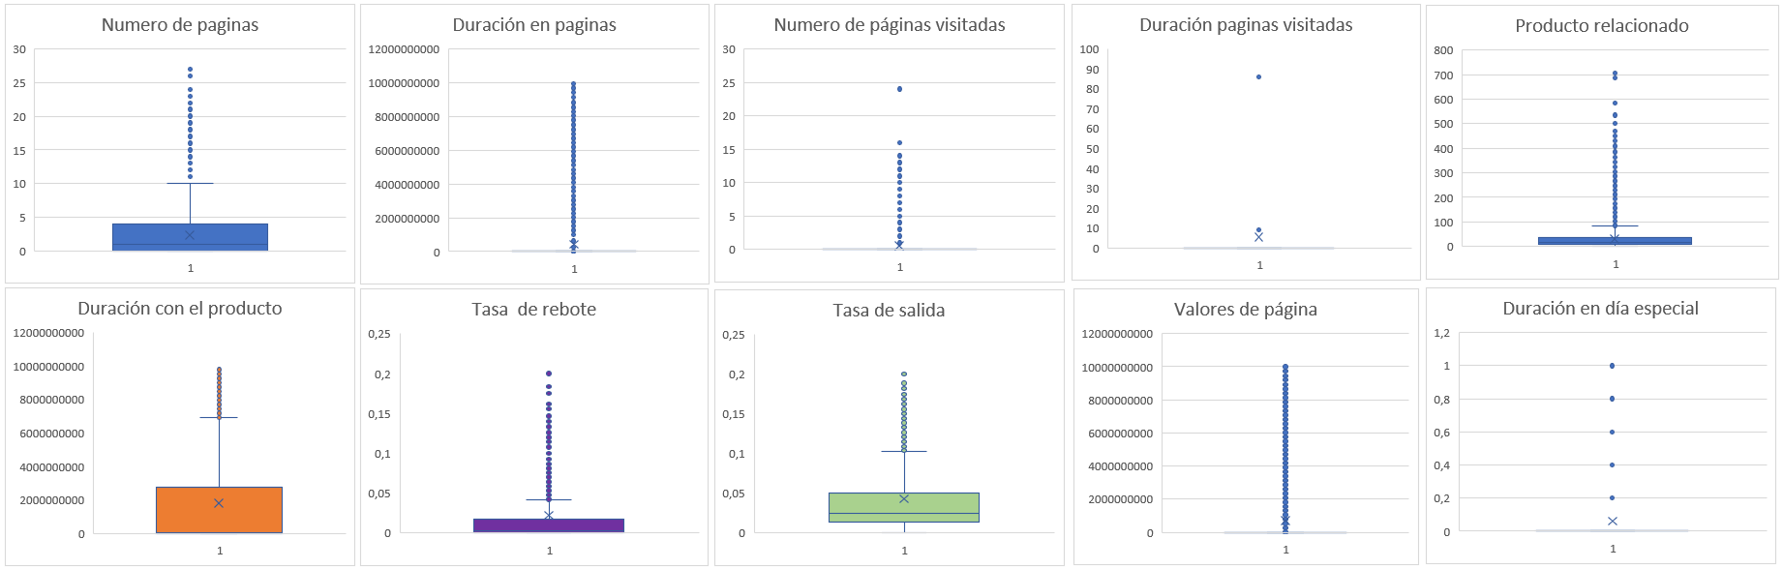
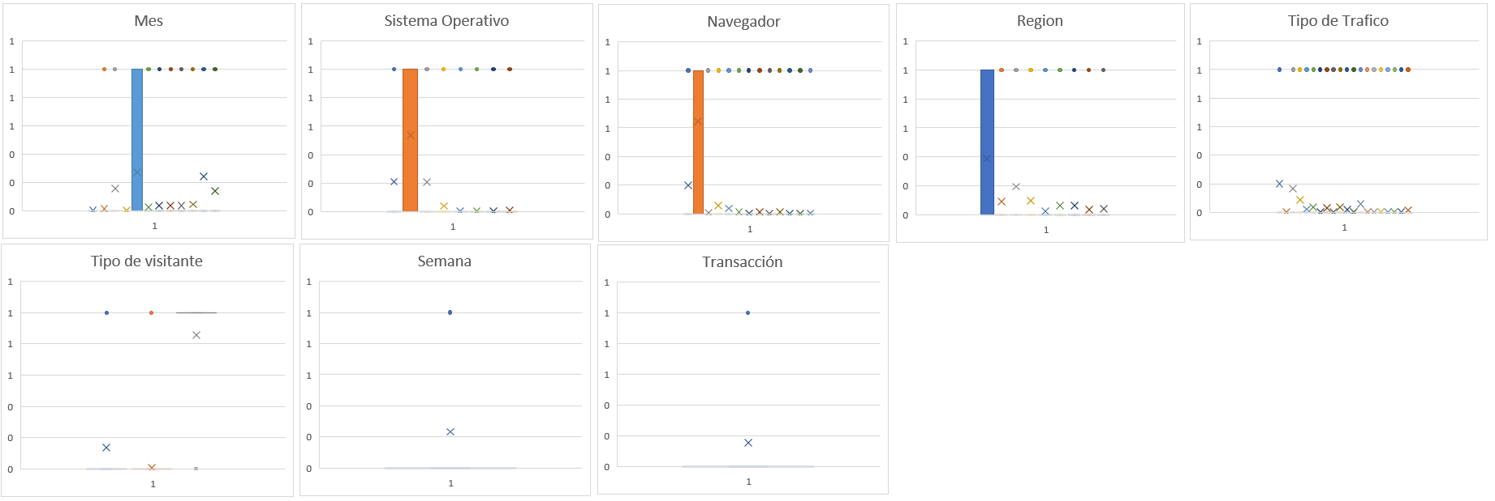

Al obtener estos grafico se puede evidenciar datos atípicos que están demasiado lejano a la mediana por lo que pueden estar generando ruido, estas variables son:

- Duración en pagina / Administrative_Duration
- Producto relacionado / ProductRelated
- Duración paginas visitadas / Informational_Duration
- Duración con el producto / ProductRelated_Duration
- Tasa de rebote / BounceRates
- Tasa de salida / ExitRates
- Valores de pagina / PageValues
- Duración en día especial / SpecialDay

Se procede a investigar y eliminar los valores que estén por encima del último percentil:
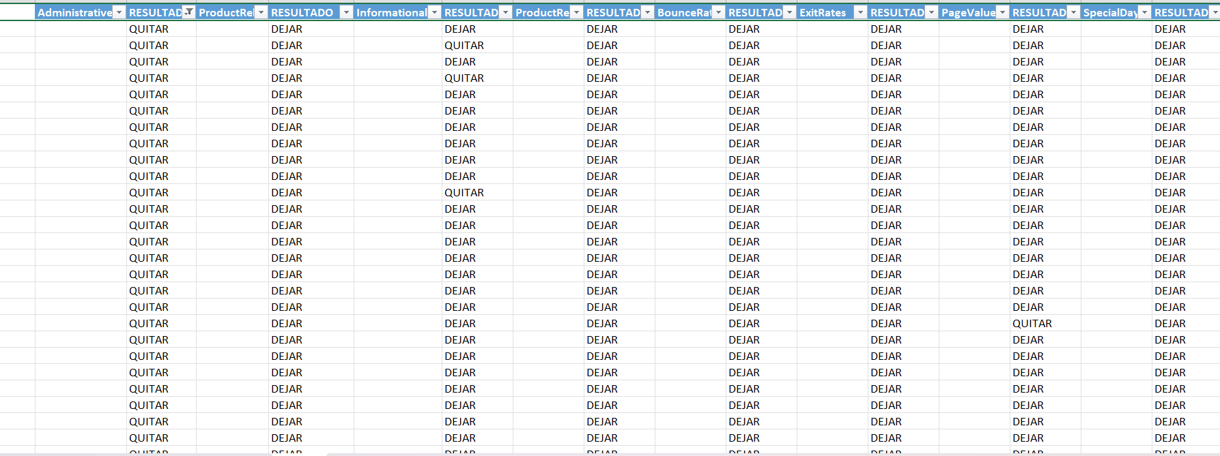

- Identificar un modelo de relaciones con la respectiva pregunta de investigación (eliminar variables no relevantes según el EDA y un check-face validity, definir las variables independientes y la dependiente). Explicar por qué las variables independientes inciden en la dependiente (hipótesis)

- Realizar regresión logística usando Realstatistics o excel análisis y evaluar los resultados.
- Realizar regresión logística con datos balanceados y evaluar los resultados (el balanceo de datos hacerlo por fuera de excel)
- Comparar los resultados de 5 con 6, y establecer el mejor resultado. Determinar si los porcentajes de la variable objetivo son adecuados para el análisis que se hizo en 5.
- Tener en cuenta para el análisis: coeficientes de las variables independientes, significancias, coeficiente de determinación, evaluación de la precisión del modelo (matriz de confusión), curva ROC, entre otros.
- Presentar el 20 de mayo los resultados, haciendo énfasis en el paso a paso realizado (presentación por grupo). Identificar las variables que tienen mayor influencia en la variable objetivo (contextualizar esto según el negocio al que pertenece la base de datos).
- Si sale todo bien, les pondré como definitiva 5.

